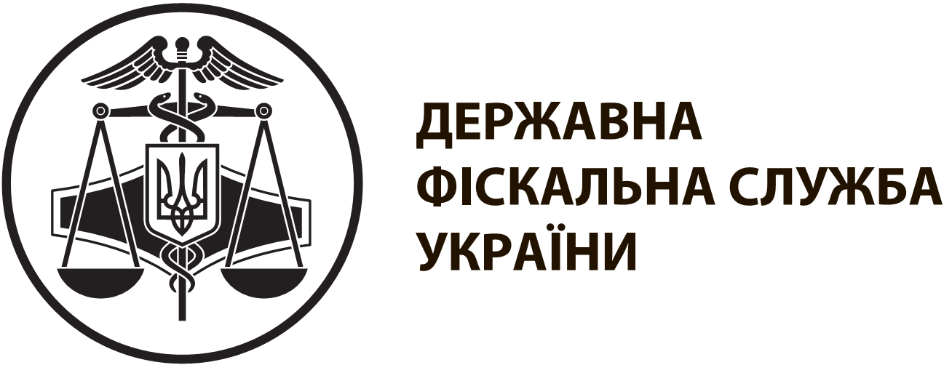 |  | інформаційна картка № 15-02 |  | ЗАТВЕРДЖЕНО  наказ ДФС України  від 13.01.2015 № 7
Перереєстрація неприбуткового підприємства (установи, організації) у Реєстрі неприбуткових установ та організацій
I. Інформація про суб’єкта надання адміністративної послуги
Суб'єкт надання адміністративної послуги | Державна фіскальна служба України  Офіс великих платників податків Державної фіскальної служби  Державні податкові інспекції
Місце надання адміністративної послуги | Назва органу∗  Народицьке відділення Овруцької ОДПІ ГУ ДФС в Житомирській області |  | Адреса органу (для поштових відправлень) та адреса, за якою обслуговуються платники податків (для подання документів особисто), телефон∗  11400, Житомирська область,  смт. Народичі,  вул. Св’ято-Миколаївська, 175,  тел. (04140) 2-17-51
Режим роботи* | Понеділок – четвер: з 09 год. 00 хв. до 18 год. 00 хв.  П’ятниця: з 09 год. 00 хв. до 16 год. 45 хв.  Обідня перерва: з 13 год. 00хв. до 13 год. 45 хв.  Субота, неділя: вихідні дні
II. Нормативно-правові акти, якими регламентується надання адміністративної послуги
Податковий кодекс України.
Порядок ведення Реєстру неприбуткових установ та організацій, включення неприбуткових підприємств, установ та організацій до Реєстру та виключення з Реєстру, затверджений постановою Кабінету Міністрів України від 13.07.2016 № 440 (далі – Порядок)
III. Умови отримання адміністративної послуги
Підстава для одержання адміністративної послуги | Зміна організаційно-правової форми неприбуткової організації, внесення змін до її установчих документів або установчих документів організації вищого рівня, на підставі яких діє неприбуткова організація (для первинних організацій політичних партій або професійних спілок)
Перелік документів, необхідних для отримання адміністративної послуги, а також вимоги до них | 1. Реєстраційна заява за формою 1-РН згідно з додатком 1 до Порядку з позначкою "зміни".  2. Копії установчих документів неприбуткової організації (крім тих, що оприлюднені на порталі електронних сервісів відповідно до Закону України "Про державну реєстрацію юридичних осіб, фізичних осіб - підприємців та громадських формувань" (далі – Закон), засвідчені підписом керівника або представника такої організації та скріплені печаткою (за наявності).  3. Для житлово-будівельних кооперативів – засвідчені підписом керівника або представника такого кооперативу та скріплені печаткою (за наявності) копії документів, що підтверджують дату прийняття в експлуатацію закінченого будівництвом житлового будинку та факт спорудження або придбання такого будинку житлово-будівельним (житловим) кооперативом
Порядок та спосіб подання документів, необхідних для отримання адміністративної послуги | Реєстраційна заява та копії документів подаються (надсилаються) до контролюючого органу за основним місцем обліку неприбуткової організації в один із таких способів:  особисто керівником або представником неприбуткової організації (в обох випадках з документальним підтвердженням особи та її повноважень) або уповноваженою на це особою;  поштою з повідомленням про вручення та описом вкладення;  засобами електронного зв'язку в електронній формі з дотриманням умови щодо реєстрації електронного підпису підзвітних осіб у порядку, визначеному законодавством, якщо установчі документи оприлюднені на порталі електронних сервісів відповідно до Закону
Платність надання адміністративної послуги | Безоплатно
Строк надання адміністративної послуги | 14 календарних днів
Перелік підстав для відмови у наданні адміністративної послуги | 1. Подання неприбутковою організацією неповного пакета документів, зазначеного у цій інформаційній картці.  2. Невідповідність неприбуткової організації вимогам, встановленим пунктом 133.4 статті 133 Податкового кодексу України
Результат надання адміністративної послуги | Рішення про повторне включення неприбуткового підприємства (установи, організації) до Реєстру неприбуткових установ та організацій або зміну ознаки неприбутковості
Способи отримання результату | Видається уповноваженому представнику заявника або відправляється поштою (з повідомленням про вручення)
IV. Довідкова інформація
Для отримання довідки щодо адміністративної послуги можна звернутися за телефоном 0 800 501 007 (з 8 год. 00 хв. до 20 год. 00 хв., крім суботи та неділі, безкоштовно зі стаціонарних телефонів) або направити запитання на адресу електронної пошти: idd@sfs.gov.ua
Ознайомитися з інформацією щодо надання адміністративної послуги можна на веб-порталі за адресою: www.sfs.gov.ua

 Заповнюється безпосередньо Офісом великих платників податків ДФС та державними податковими інспекціями при розміщенні інформаційної картки у місці здійснення прийому суб'єктів звернень

